

КОНТАКТНАЯ ИНФОРМАЦИЯ

Прокуратура Карачаево-Черкесской Республики:

369000, г. Черкесск, ул. Красноармейская, 62

Тел. 8 (87822)6-75-19

https://epp.genproc.gov.ru/web/proc_09

Хабезская межрайонная прокуратура:

КЧР, Хабезский район, а. Хабез, ул. Советская, 23а

Тел. 8 (87873) 5-18-82



ХАБЕЗСКАЯ

МЕЖРАЙОННАЯ ПРОКУРАТУРА

**ПАМЯТКА**

**ПО ПРОТИВОДЕЙСТВИЮ КОРРУПЦИИ**

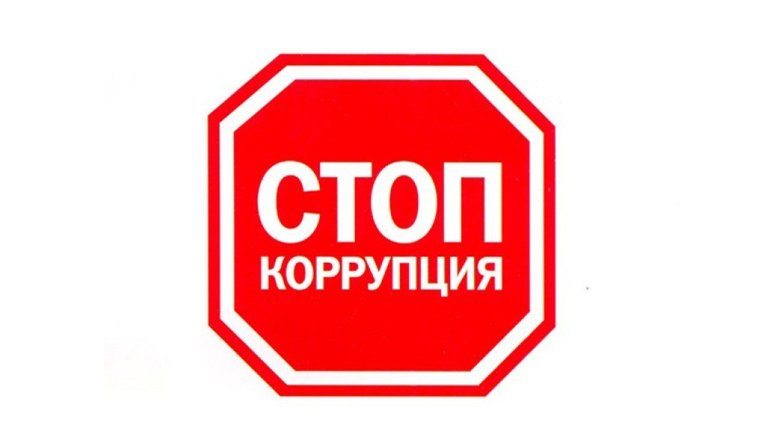

**У ВАС ВЫМОГАЮТ ВЗЯТКУ: КАК ПОСТУПИТЬ?**

**ПОД ВЫМОГАТЕЛЬСТВОМ ВЗЯТКИ ПОНИМАЕТСЯ** требование должностного лица дать взятку либо передать незаконное вознаграждение в виде денег, ценных бумаг, иного имущества под угрозой совершения действий, которые могут причинить ущерб законным интересам гражданина либо поставить последнего в такие условия, при которых он вынужден дать взятку либо совершить коммерческий подкуп с целью предотвращения вредных последствий для его правоохраняемых интересов (пункт 18 Постановления Пленума Верховного Суда Российской Федерации от 09.07.2013 № 24).

Вымогательство взятки может осуществляться как в виде прямого требования, так и косвенным образом.

**ВЗЯТКОЙ МОГУТ БЫТЬ:**

1. предметы – деньги, в том числе валюта, банковские чеки и ценные бумаги, изделия из драгоценных металлов и камней, автомашины, квартиры, дачи и загородные дома, продукты питания, бытовая техника и приборы, другие товары, земельные участки и другая недвижимость;
2. услуги имущественного характера – лечение, ремонтные и строительные работы, санаторные и туристические путевки, поездки за границу, оплата развлечений и других расходов безвозмездно или по заниженной стоимости.
3. иные формы взятки – передача денег якобы в долг, банковская ссуда в долг или под видом погашения несуществующего кредита, оплата товаров по заниженной цене и покупка товаров у определённого продавца по завышенной цене, заключение фиктивных трудовых договоров с выплатой зарплаты взяточнику или указанным им лицам (родственникам, друзьям), получение выгодного или льготного кредита, завышение гонораров за лекции, статьи или книги, преднамеренный проигрыш в карты, бильярд и т.п., «случайный» выигрыш в казино, прощение долга, уменьшение арендной платы, фиктивная страховка, увеличение процентных ставок по банковскому вкладу или уменьшение процентных ставок по кредиту, другие блага, полученные безвозмездно или по заниженной стоимости.

**ОТВЕТСТВЕННОСТЬ ЗА ВЗЯТОЧНИЧЕСТВО**

Уголовный кодекс Российской Федерации предусматриваетчетыре вида преступлений, связанных со взяткой:

1. получение взятки (статья 290 УК РФ);
2. дача взятки (статья 291 УК РФ);
3. посредничество во взяточничестве (статья 291.1 УК РФ);
4. мелкое взяточничество (статья 291.2 УК РФ).

**ЧТО СЛЕДУЕТ ПРЕДПРИНЯТЬ В СЛУЧАЕ ВЫМОГАТЕЛЬСТВА У ВАС ВЗЯТКИ?**

**САМЫЙ ЭФФЕКТИВНЫЙ СПОСОБ** – при первой возможности обратиться с устным или письменным сообщением в правоохранительные органы по месту Вашего жительства (районные, городские) или в их вышестоящие органы:

1. Прокуратура Карачаево-Черкесской Республики:

г.Черкесск, ул. Красноармейская, 62

тел. 8 (8782) 26-75-19

https://epp.genproc.gov.ru/web/proc_09

1. Управление федеральной службы безопасности Российской Федерации по Карачаево-Черкесской Республике:

г. Черкесск, [ул. Советская, д. 85](https://yandex.ru/maps/?text=%D1%83%D0%BF%D1%80%D0%B0%D0%B2%D0%BB%D0%B5%D0%BD%D0%B8%D0%B5%20%D1%84%D0%B5%D0%B4%D0%B5%D1%80%D0%B0%D0%BB%D1%8C%D0%BD%D0%BE%D0%B9%20%D1%81%D0%BB%D1%83%D0%B6%D0%B1%D1%8B%20%D0%B1%D0%B5%D0%B7%D0%BE%D0%BF%D0%B0%D1%81%D0%BD%D0%BE%D1%81%D1%82%D0%B8%20%D1%80%D0%BE%D1%81%D1%81%D0%B8%D0%B9%D1%81%D0%BA%D0%BE%D0%B9%20%D1%84%D0%B5%D0%B4%D0%B5%D1%80%D0%B0%D1%86%D0%B8%D0%B8%20%D0%BF%D0%BE%20%D1%82%D0%B0%D0%BC%D0%B1%D0%BE%D0%B2%D1%81%D0%BA%D0%BE%D0%B9%20%D0%BE%D0%B1%D0%BB%D0%B0%D1%81%D1%82%D0%B8&source=wizbiz_new_map_single&z=14&ll=41.464660%2C52.709111&sctx=ZAAAAAgBEAAaKAoSCYnQCDauz0JAEabtX1lp4EtAEhIJA137Anqh8j8RmPxP%2Fu4d7D8iBQABAgQFKAAwATiLgpONhZyYxQNA1QFIAVXNzMw%%3D%3D&ol=biz&oid=1064186895)

8 (8782) 26-34-70

1. Министерство внутренних дел Российской Федерации по Карачаево-Черкесской Республике:

г. Черкесск, [ул. Ворошилова, д.](https://yandex.ru/maps/?text=%D1%83%D0%BF%D1%80%D0%B0%D0%B2%D0%BB%D0%B5%D0%BD%D0%B8%D0%B5%20%D1%84%D0%B5%D0%B4%D0%B5%D1%80%D0%B0%D0%BB%D1%8C%D0%BD%D0%BE%D0%B9%20%D1%81%D0%BB%D1%83%D0%B6%D0%B1%D1%8B%20%D0%B1%D0%B5%D0%B7%D0%BE%D0%BF%D0%B0%D1%81%D0%BD%D0%BE%D1%81%D1%82%D0%B8%20%D1%80%D0%BE%D1%81%D1%81%D0%B8%D0%B9%D1%81%D0%BA%D0%BE%D0%B9%20%D1%84%D0%B5%D0%B4%D0%B5%D1%80%D0%B0%D1%86%D0%B8%D0%B8%20%D0%BF%D0%BE%20%D1%82%D0%B0%D0%BC%D0%B1%D0%BE%D0%B2%D1%81%D0%BA%D0%BE%D0%B9%20%D0%BE%D0%B1%D0%BB%D0%B0%D1%81%D1%82%D0%B8&source=wizbiz_new_map_single&z=14&ll=41.464660%2C52.709111&sctx=ZAAAAAgBEAAaKAoSCYnQCDauz0JAEabtX1lp4EtAEhIJA137Anqh8j8RmPxP%2Fu4d7D8iBQABAgQFKAAwATiLgpONhZyYxQNA1QFIAVXNzMw%%3D%3D&ol=biz&oid=1064186895) 5

8(8782) 29-25-05

1. [Следственное Управление Следственного комитета Российской Федерации по Карачаево-Черкесской Республике](https://tambov.sledcom.ru/)

г. Черкесск,[ул. Ворошилова, д. 6](https://yandex.ru/maps/?text=%D1%83%D0%BF%D1%80%D0%B0%D0%B2%D0%BB%D0%B5%D0%BD%D0%B8%D0%B5%20%D1%84%D0%B5%D0%B4%D0%B5%D1%80%D0%B0%D0%BB%D1%8C%D0%BD%D0%BE%D0%B9%20%D1%81%D0%BB%D1%83%D0%B6%D0%B1%D1%8B%20%D0%B1%D0%B5%D0%B7%D0%BE%D0%BF%D0%B0%D1%81%D0%BD%D0%BE%D1%81%D1%82%D0%B8%20%D1%80%D0%BE%D1%81%D1%81%D0%B8%D0%B9%D1%81%D0%BA%D0%BE%D0%B9%20%D1%84%D0%B5%D0%B4%D0%B5%D1%80%D0%B0%D1%86%D0%B8%D0%B8%20%D0%BF%D0%BE%20%D1%82%D0%B0%D0%BC%D0%B1%D0%BE%D0%B2%D1%81%D0%BA%D0%BE%D0%B9%20%D0%BE%D0%B1%D0%BB%D0%B0%D1%81%D1%82%D0%B8&source=wizbiz_new_map_single&z=14&ll=41.464660%2C52.709111&sctx=ZAAAAAgBEAAaKAoSCYnQCDauz0JAEabtX1lp4EtAEhIJA137Anqh8j8RmPxP%2Fu4d7D8iBQABAgQFKAAwATiLgpONhZyYxQNA1QFIAVXNzMw%%3D%3D&ol=biz&oid=1064186895)9

8 (8782) 28-12-85